Könönen-Koivupalon sukuseuran

Kesätapaaminen

Tornion Karungissa

lauantaina 25.7.2020
klo 12.00 Kokoontuminen Kukkolankoskelle, jossa tutustutaan koskialueeseen. Koski- isäntä Risto Leinonen kertoo toiminnasta ja kalastusperinteestä.

klo 13.00 Siirtyminen Ryynäseen, Palovaarantie 479

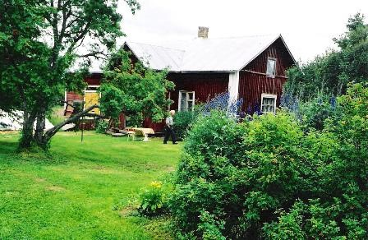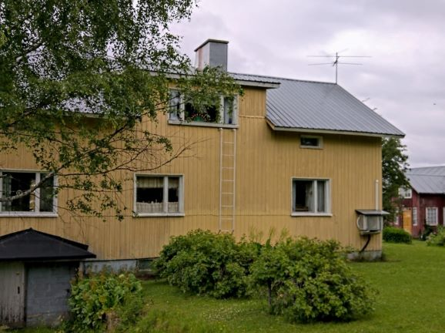

Tervetuloa

Lounasruokailu,10€/hlö(varaa käteismaksu)

Tutustuminen Ryynäsen taloon ja sukupolvien elämään ja nykypäivään

Tornionlaakson ruusun istutus pihapiiriin

Frisbeegolfkisa sukuhaaroittain

Yhdessäoloa ja tutustumista toisiimme

Päätöskahvit ja näkemisiin

Ilmoittauduthan 18.7.2020 mennessä
- sähköpostilla kononenkoivupalo@gmail.com
- tai puhelimitse/viestinä tai whatsapissa:
-Rauni Räty puh 040 9659800 tai
-Toini Heikkilä puh 040 5716121

Mielenkiintoista luettavaa ja kuultavaa
Kukkolan kalastuskylä https://kesasiika.files.wordpress.com/2019/02/fi-kukkola-210x297mm.pdf
(on turvallinen avata)
Palvelut Kukkolankoskella https://kukkolankoski.fi/palvelut/

Elävän perinnön osaaja; lippokalastaja Risto Leinonen https://www.youtube.com/watch?v=qOPQIrKXzow

Lämpimästi tervetuloa!

